Ogłoszenie o naborze przedsięwzięć rewitalizacyjnych

Uchwałą Nr III/24/24 Rady Gminy Hańsk z dnia 20 czerwca 2024 r. w sprawie wyznaczenia obszaru zdegradowanego i obszaru rewitalizacji na terenie Gminy Hańsk został wyznaczony obszar rewitalizacji.

Wyznaczony obszar rewitalizacji zajmuje powierzchnię 3445,49 ha, co stanowi 20% terytorium Gminy Hańsk oraz jest zamieszkały przez 479 osób, tj. 14% jej ludności.
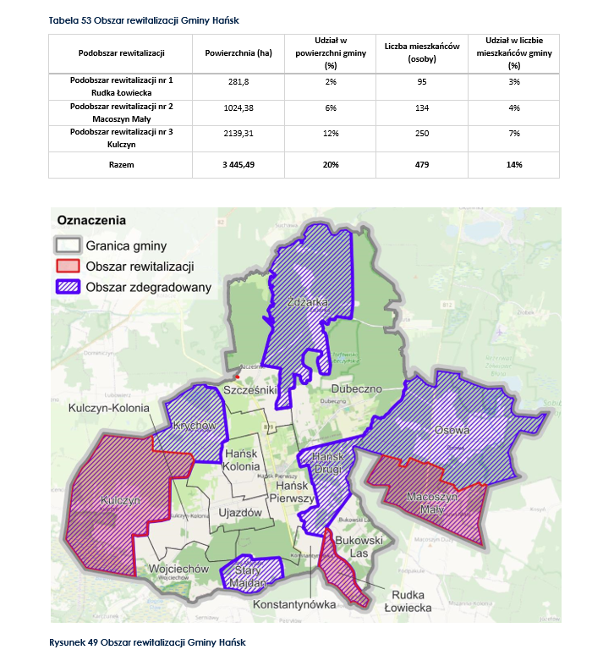
Źródło: Diagnoza delimitacyjna i wyznaczenie obszaru zdegradowanego i obszaru rewitalizacji gminy Hańsk

W związku z podjęciem przez Radę Gminy Hańsk Uchwały Nr III/25/24 z dnia 20 czerwca 2024r. w sprawie przystąpienia do sporządzenia Gminnego Programu Rewitalizacji Gminy Hańsk w terminie 28.06.2024 r. — 17.07.2024r. prowadzony będzie nabór propozycji przedsięwzięć rewitalizacyjnych do Gminnego Programu Rewitalizacji. Celem naboru jest stworzenie listy podstawowych i uzupełniających przedsięwzięć rewitalizacyjnych.
Zgłaszane przedsięwzięcia powinny być:
- zlokalizowane na terenie obszaru rewitalizacji Gminy Hańsk,
- kompleksowe (ujmuje działania w sposób kompleksowy tak, aby nie pominąć aspektów: społecznego, gospodarczego, środowiskowego, przestrzennego oraz technicznego, związanych z jego lokalizacją oraz oddziaływaniem na otoczenie).
Zgłoszeń można dokonywać przez złożenie wypłonionego formularza. Nie ma ograniczenia co do ilości znaków w polach do wypełnienia. Pola do edycji są rozszerzalne. W razie stwierdzenia braków w formularzu lub w przypadku wątpliwości co do jego treści, Wnioskodawca może być proszony o udzielenie wyjaśnień i uzupełnienie treści zapisów.
Prosimy o wypełnienie formularza, w którym opiszą Państwo dokładny zakres proponowanego działania. Formularz adresowany jest do: osób fizycznych, instytucji publicznych, podmiotów gospodarczych, organizacji pozarządowych, kół, klubów, podmiotów gospodarczych prowadzących działalność na obszarze rewitalizacji.
Wypełniony formularz, w terminie od dnia 28.06.2024 r. do dnia 17.07.2024 r. można składać:
- Elektronicznie na adres e-mail: gmina@hansk.pl lub u.kociubowska@hansk.pl
- Elektronicznie na skrzynkę ePUAP: /rmopy48296/skrytka
- papierowo za pomocą pobranego i wydrukowanego formularza dostępnego na stronie internetowej: www.hansk.pl
Ponadto, formularze w formie papierowej udostępniono w Urzędzie Gminy Hańsk: ul. Osiedlowa 4, 22-235 Hańsk Pierwszy, możliwość pobrania formularza w godzinach pracy Urzędu.
Wypełnione formularze w postaci papierowej należy złożyć drogą korespondencyjną na adres Urzędzie Gminy Hańsk: ul. Osiedlowa 4, 22-235 Hańsk Pierwszy.

*Złożone formularze poddawane będą weryfikacji. Umieszczenie projektu na liście podstawowych przedsięwzięć rewitalizacyjnych w Gminnym Programie Rewitalizacji nie jest równoznaczne z aplikowaniem o środki unijne.

